Le immagini che seguono rappresentano alcuni gesti caratteristici utilizzati in Italia. Che cosa significano?

a.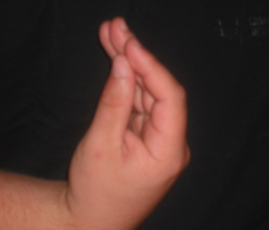 b.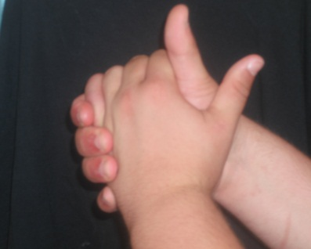 c.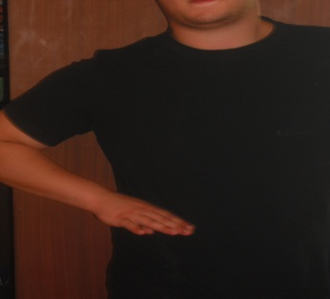

d. 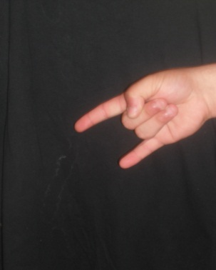 e.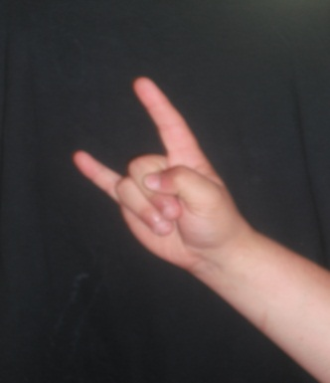 f.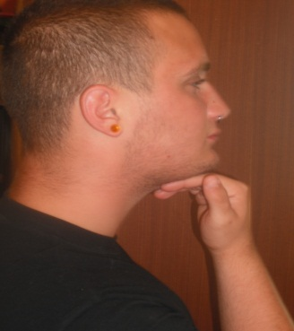

g.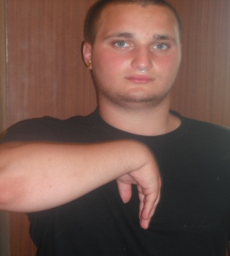 h.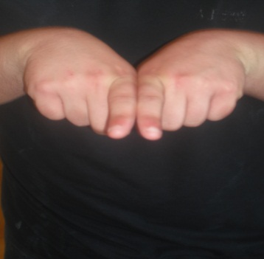 i.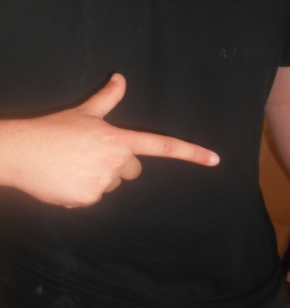

l. 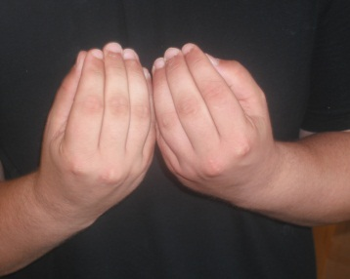 m.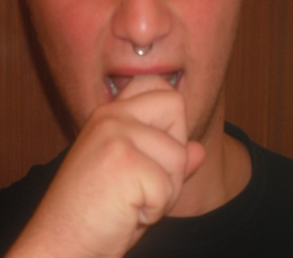 n.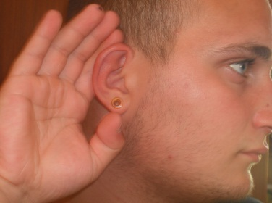

o .

Qui sotto trovi la descrizione e i significati dei gesti delle immagini che hai appena visto: collega le immagini al significato giusto e scrivi le lettere dell’alfabeto negli spazi:

- ____ fregarsi le mani leggermente e rapidamente come per scaldarsi: indica contentezza.

- ____ mordersi la nocca di un dito, di solito l’indice: indica rabbia.

- ____ la mano batte ripetutamente all’altezza dello stomaco, come per indicare che non abbiamo digerito qualcosa: indica che non si sopporta qualcosa o qualcuno.

- ____ indice e pollice aperti, la mano ruota sul polso a destra e a sinistra: indica mancanza di qualcosa ad esempio “Non ne ho”, “Non ce n’è”, “Non ce la faccio”.

- ____ la mano aperta, con le dita unite e distese, batte contro il fianco, ritmicamente e trasversalmente all’altezza dello stomaco: indica fame. In Italia questo gesto è anche usato colloquialmente per dire a qualcuno che è ora di andare a mangiare, o che si vuole andare a mangiare.

- ____ corna 1: la mano è rivolta verso il basso, come per scaricare a terra il maleficio; è un gesto usato dalle persone superstiziose che viene fatto affinché una certa cosa brutta non succeda; si chiama gesto di scongiuro.

- ____ corna 2: la mano è rivolta in alto; questo gesto rivolto ad una persona, in genere un uomo, indica che la sua fidanzata o moglie lo tradisce, cioè gli METTE LE CORNA ( fare/mettere le corna a qualcuno); è un gesto d’insulto.

- ____ la mano tocca il mento e poi si sposta in avanti: indica totale disinteresse, menefreghismo, da cui l’espressione ME NE FREGO che viene di solito associata al gesto. pensando alla gestualità italiana.

- ____ è un gesto molto usato a Napoli e in tutto il sud ma diffuso in tutta l’Italia, anche se in maniera meno marcata: le punte delle dita si uniscono insieme e la mano si muove più o meno velocemente; significa “Che vuoi?”, “Cosa c’è?”.

- ____ la mano aperta si avvicina all’orecchio: significa “Non ho capito, ripeti” ”Non sento”.

- ____ la mani rivolte verso l’alto, tutte le dita si aprono e chiudono contemporaneamente strette tra loro: indica che un posto è/era pieno di gente; l’espressione colloquiale che si associa al gesto di solito è: il luogo è/era pieno come un uovo.

- ____ i due indici si avvicinano rapidamente e restano uniti per un momento: indica che tra due persone c’è un’accordo o che stanno insieme.

- ____ la mano si avvicina alla bocca con l’indice e il medio alzati come se tenessero una sigaretta: indica che si desidera fumare o che vogliamo una sigaretta.

References:
Desmond Morris, 2005, L’uomo e i suoi gesti, Arnoldo Mondadori Editore,
Desmond Morris, 1994, I gesti nel mondo, Arnoldo Mondadori Editore
Michele Dallagà, 2007, Il Gestibolario, Morellini Editore
Bruno Munari ,1994,Il dizionario dei gesti, Adnkronos Libri
Bruno Munari , 2005, Speak Italian, the fine art of the gesture, Chronicle Books

